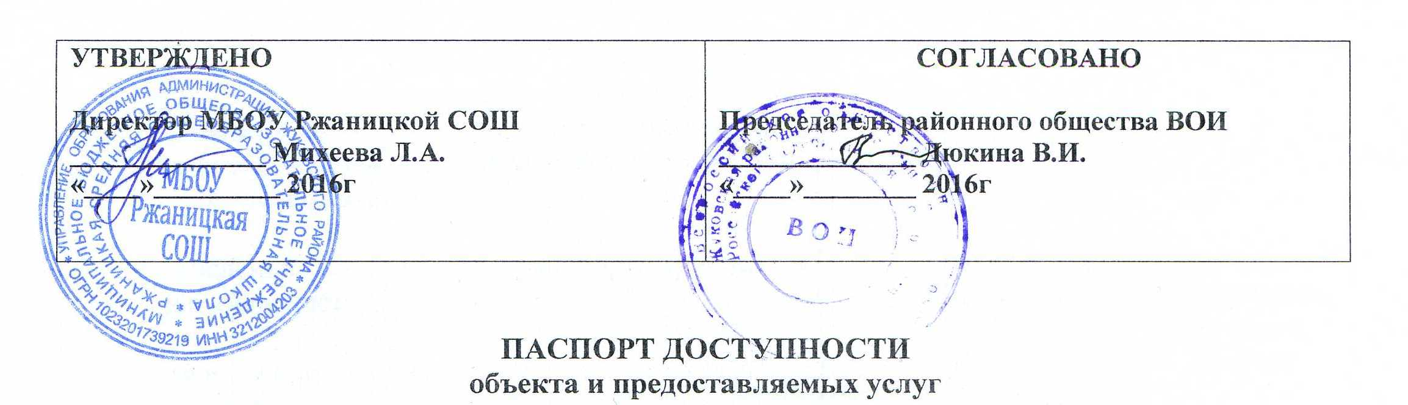
1. Краткая характеристика объекта и предоставляемых на нем услуг
1.1. Название организации (учреждения), (полное юридическое наименование – согласно Уставу, краткое наименование):Муниципальное бюджетное общеобразовательное учреждение Ржаницкая средняя общеобразовательная школа, МБОУ Ржаницкая СОШ
1.2. Юридический адрес организации (учреждения):242725 Брянская область, Жуковский район, с.Ржаница, ул.Школьная, д.2
1.3. Основание для пользования объектом (оперативное управление, аренда и т.д.)оперативное управление
1.4. Форма собственности (государственная, иная)муниципальная
1.5. Предоставление услуг в сфере образования начальное общее, основное общее, среднее общее образование, дополнительное образование детей и взрослых
1.6. Учредитель организации (наименование полное и краткое (если имеется) Жуковский муниципальный район в лице управления образования администрации Жуковского района
1.7. Адрес учредителя организации, другие координаты: 242700, Брянская обл., г.Жуковака, ул Октябрьская, 1, тел. 8(48334)3-14-41
1.8. Сведения о размещении объекта:
- отдельно стоящее здание(ия), кол-во 1 , 3 этаж(ей), общая площадь ___3047,4______кв.м.
- наличие прилегающего земельного участка (да, нет); площадь ___16500____кв.м.
1.9. Год постройки здания_1974___, последнего капитального ремонта __-____г.
1.10. Дата предстоящих плановых ремонтных работ: текущего __2016_____г., капитального __- г.

2. Оценка соответствия уровня доступности для инвалидов объекта и имеющихся недостатков в обеспечении условий его доступности для инвалидов.
№  п/п | Показатели доступности | Наличие/отсутствие | Рекомендации
1 | Наличие в учреждении транспортных средств, используемых для перевозки инвалидов | отсутствие
2 | Проведение на объекте капитального ремонта, реконструкции, модернизации, которые полностью будут соответствовать требованиям доступности для инвалидов к объекту и услугам, начиная с 1 июля 2016 г. | _________
3 | Текущее обеспечение доступа к объекту инвалидов (до проведения капитального ремонта или реконструкции) и к месту предоставления услуги, предоставление необходимых услуг в дистанционном режиме, предоставление, когда это возможно, необходимых услуг по месту жительства инвалида | Наличие пандуса
4 | Обеспечение условий индивидуальной мобильности инвалидов и возможности для самостоятельного их передвижения по объекту, на котором инвалидам предоставляются услуги, в том числе, на котором имеются:  выделенная стоянка автотранспортных средств для инвалидов;  сменное кресло-коляска;  адаптированный лифт;  поручни;  пандус;  подъемная платформа (аппарель);  раздвижные двери;  доступные входные группы;  доступные санитарно-гигиенические помещения;  достаточная ширина дверных проемов в стенах, лестничных маршей, площадок от общего количества объектов, на которых инвалидам предоставляются услуги в сфере образования | Место для стоянки имеется  Нет  Нет  Нет  Имеется  Имеется  Нет  Нет  В туалетах на 1 этаже оборудованы инвалидные места  Только в туалетах на 1 этаже | Необходимо оборудование места для стоянки  Необходимы оборудованные места в туалетах на 2 этаже
5 | Наличие на объекте надлежащего размещения оборудования и носителей информации, необходимых для обеспечения беспрепятственного доступа к объектам (местам предоставления услуг) с учетом ограничений жизнедеятельности инвалида, а также надписей, знаков и иной текстовой и графической информации, выполненной рельефно-точечным шрифтом Брайля и на контрастном фоне | Нет | Обеспечение знаками и надписями санитарно-гигиенические помещения на 1 этаже до 01.09.2016г

3. Оценка соответствия уровня обеспечения доступности для инвалидов услуг
№  п/п | Показатели доступности | Наличие/отсутствие | Рекомендации
1 | Наличие на объекте помещения, предназначенного для проведения массовых мероприятий, оборудованное индукционной петлей и звукоусиливающей аппаратурой | нет
2 | Предоставление (возможность) на объекте услуг с использованием русского жестового языка, допуском сурдопереводчика и тифлосурдопереводчика | нет
3 | Численность работников, предоставляющих услуги в сфере образования, прошедших инструктирование или обучение для работы с инвалидами по вопросам, связанным с обеспечением доступности для инвалидов объекта и услуг в соответствии с законодательством РФ и законодательством субъекта РФ | Кол-во (чел)-0 | Запланировано инструкти-рования 100% сотрудников в 1 квартале 2016 года
4 | Наличие на объекте услуг в сфере образования, предоставляемых инвалидам с сопровождением ассистента-помощника | нет
5 | Наличие на объекте услуг в сфере образования, предоставляемых инвалидам с сопровождением тьютора | нет
6 | Численность педагогических работников, имеющих образование и (или) квалификацию, позволяющие осуществлять обучение по адаптированным основным общеобразовательным программам (для дошкольных образовательных организаций и общеобразовательных организаций) | 5 | Запланировано повышение квалификации педагогов на период 2016-2020гг
7 | Численность детей-инвалидов в возрасте от 5 до 18 лет, получающих дополнительное образование. | 1
8 | Численность детей-инвалидов в возрасте от 1,5 до 7 лет, охваченных дошкольным образованием | 0
9 | Численность детей-инвалидов, которым на объекте созданы условия для получения качественного общего образования | Кол-во (чел) 2 | 100% охват
10 | Официальный сайт объекта адаптирован для лиц с нарушением зрения (слабовидящих). | Установлена кнопка для слабовидящих

4. Управленческое решение
№  п \п | Объемы и виды работ, необходимых для приведения объекта и порядка предоставления на нем услуг доступности для инвалидов в соответствие с требованиями законодательства РФ | Сроки выполнения
1. | Оборудование места для стоянки автотранспортных средств инвалидов | 2016г
2. | Обеспечение знаками и надписями санитарно-гигиенические помещения на 1 этаже | 2016г
3. | Капитальный ремонт туалетов с оборудованием мест для инвалидов в туалетах на 2 этаже | 2025г
4. | Проведение инструктирования и обучения работников школы для работы с инвалидами по вопросам, связанным с обеспечением доступности для инвалидов объекта и услуг | 2016г
5. | Повышение квалификации педагогов, позволяющее осуществлять обучение по адаптированным основным общеобразовательным программам | До 2020г
6. | Капитальный ремонт здания ( расширение дверных проемов, установка раздвижных дверей, поручней, лифта, площадок, лестничных маршей) | До 2025г
7. | Оборудование медицинского кабинета | До 2025г
8. | Установка на объекте надлежащего размещения оборудования и носителей информации, необходимых для обеспечения беспрепятственного доступа к объектам (местам предоставления услуг) с учетом ограничений жизнедеятельности инвалида, а также надписей, знаков и иной текстовой и графической информации, выполненной рельефно-точечным шрифтом Брайля и на контрастном фоне | До 2025г
4.1. Период проведения работ до 2030 года в рамках исполнения Программы ____________________________«Доступная среда»______
(указывается наименование документа: программы, плана)
4.2. Ожидаемый результат (по состоянию доступности) после выполнения работ по адаптации (например, объект и услуги учреждения к будут доступны всем категориям инвалидов к _2030___году.)
4.3. Информация (паспорт доступности) размещена (обновлена) на сайте организации 11 марта 2016 года _ http://zhk-rzh.sch.b-edu.ru
(наименование сайта, портала)
5. Особые отметки
Паспорт сформирован на основании акта обследования объекта: акт №1__от 05.03.2016г. Комиссией (наименование), состав которой утвержден приказом от « 19 » февраля 2016г.№65

